Vorbaukasten Putzträger

DuoTherm Rolladen

Eigenschaften

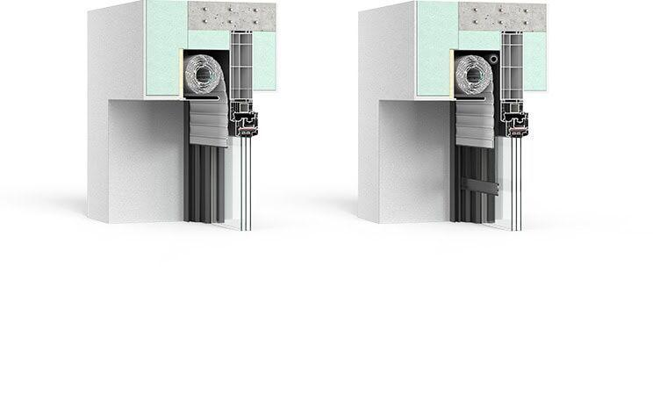

Form

eckig

Werkstoff

Aluminium, Kunststoff

Einbausituation

eingeputzt, vorgesetzt

Anwendungsart

Neubau, Altbau

Geeignete Behänge

Rollladenpanzer aus Kunststoff (DT 370, DT 520) oder Aluminium (DT 410, DT 510)

Oberfläche Kasten

rollgeformte Blende und stranggepresste Vorder- und Revisionsblende